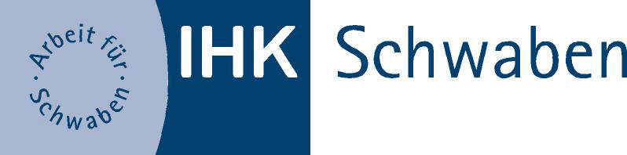

Themenmeldebogen zum praktischen Teil der
Ausbildereignungsprüfung (AEVO)

Name, Vorname: Prüfungstag:

Kenn-Nummer: Prüfungsort:

Gewählte Methode:

Ausbildungsberuf:

Ausbildungssituation:

Lernziel(e):

Wo findet die Ausbildungs-
situation statt?

Zeitdauer max. 15 Minuten

Verwendete Medien: Flipchart/Metaplantafel Tageslichtprojektor/Folien
Sonstige

Die Hinweise aus dem Merkblatt zur Ausbildereignungsprüfung habe ich zur Kenntnis
genommen.

_______________________________ ___________________________________
Ort, Datum Unterschrift

